MONITORING
Production Metrics · Golden Signals · Percentiles · Throughput
JVM · Kafka · Redis · SLI / SLO / SLA

1. Границы документа и место Куска 4 в Monitoring
Кусок 4 отвечает не на вопрос «как поставить Prometheus» и не на вопрос «как открыть Grafana». Эти механизмы уже находятся ниже по стеку. Его задача — научить интерпретировать production-сигналы: какие показатели считать важными, как читать их вместе, где проходит граница между нагрузкой и перегрузкой, какие метрики проверять у JVM, Kafka и Redis, и как превратить сырые метрики в измеримые цели качества через SLI/SLO/SLA.

Полный Monitoring-контур в этой серии материалов выглядит так: kubectl diagnostics → Metrics/Logs/Traces → Actuator/Micrometer/Prometheus/Grafana → Production Metrics и Reliability Objectives. Этот документ посвящён последнему звену.
Уровень | Главный вопрос | Пример
Сбор данных | Что происходит? | Prometheus собирает HTTP/JVM/infra-метрики.
Интерпретация | Что именно деградирует? | Golden Signals, P95/P99, lag, cache hit rate.
Цели | Что считаем приемлемым? | SLI/SLO/SLA.
Диагностика | Где причина? | JVM, Kafka, Redis, БД, downstream, Kubernetes.
Реакция | Что делать дальше? | Исправление, масштабирование, rollback, изменение алерта или SLO.

2. Golden Signals: как смотреть на здоровье сервиса
В production у одного Java-сервиса легко появляются сотни метрик. Ошибка новичка — смотреть на них как на равнозначный список. Golden Signals дают первый фильтр: сначала определить характер деградации, а уже потом углубляться в конкретный компонент.
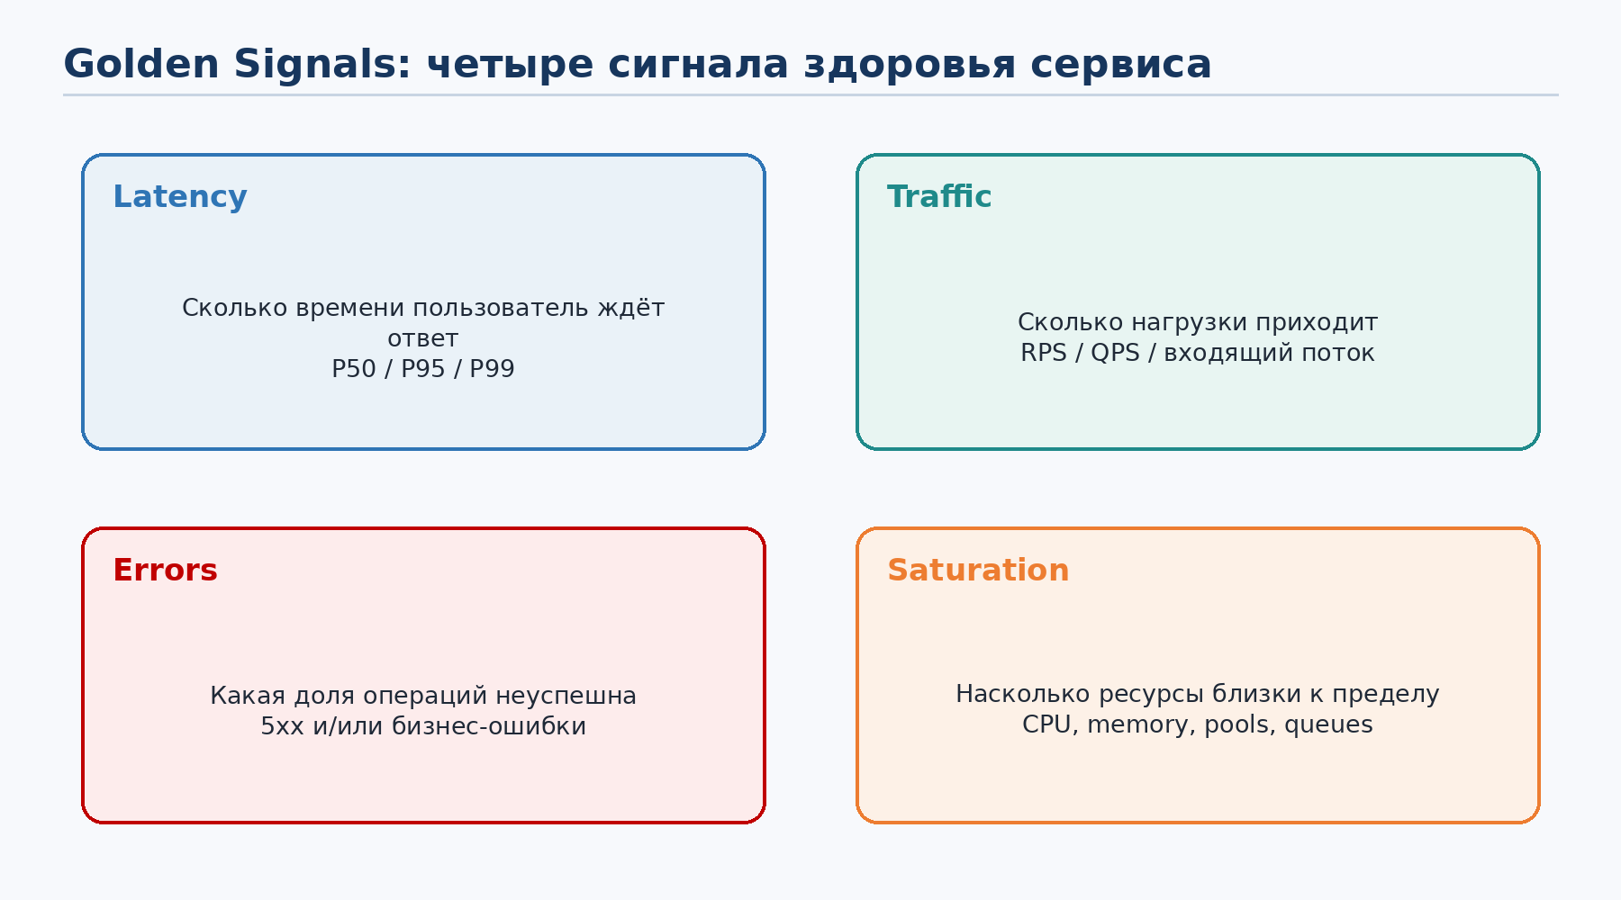
Signal | Что спрашиваем | Типичные метрики | Что проверять дальше
Latency | Как долго пользователь ждёт результат? | P50, P95, P99, timeout rate | DB/downstream latency, GC pauses, очереди, throttling.
Traffic | Сколько нагрузки приходит? | RPS/QPS, messages/sec, concurrent requests | Сравнить с baseline и capacity.
Errors | Какая доля операций неуспешна? | HTTP 5xx, timeout, business failure rate | Код, зависимости, exception mapping, релиз.
Saturation | Насколько ресурсы близки к пределу? | CPU/throttling, memory pressure, pool/queue occupancy, lag | Определить bottleneck и оставшийся headroom.

2.1. Latency
Latency — время от начала операции до результата, который важен пользователю. Для HTTP API это обычно время ответа; для асинхронного процесса — время до фактического бизнес-результата может измеряться отдельно. Главное: latency сообщает, что сервис стал медленнее, но сама по себе не доказывает причину.
Production-пример
P99 вырос со 180 ms до 4 s при прежнем RPS. Это не повод сразу винить PostgreSQL. Проверяются downstream-вызовы, GC, thread pools, CPU throttling, БД и очереди — гипотеза должна подтверждаться данными.

2.2. Traffic
Traffic — входящая нагрузка. Для HTTP это чаще RPS/QPS, для Kafka — поток сообщений, для batch-процесса — объём задач за единицу времени. Сам по себе большой Traffic не является проблемой: важна способность системы удерживать SLO под этой нагрузкой.

2.3. Errors
Errors — не «все не-2xx ответы». Для технического API-SLI часто выделяют 5xx, timeout и failed dependency calls. Для бизнес-критичной операции нужен отдельный бизнесовый error/success rate. Ошибка классификации HTTP-кода может искусственно испортить SLO — подробно это разобрано в разделе 8.

2.4. Saturation
Saturation показывает, насколько ресурс или очередь близки к пределу. Важна не цифра «CPU 80% сама по себе», а связь с ожиданием и потерей headroom: растёт ли очередь, появляются ли pending connections, throttling, lag, long GC pauses. Saturation часто предшествует резкому росту latency и errors.
headroom — оставшийся запас до достижения предела, чтобы понимать, выдержит ли система рост нагрузки.
Не путать
Saturation — это не обязательное состояние highload-системы. Хорошо спроектированная highload-система может обслуживать огромный поток с большим запасом ресурсов. Saturation означает близость конкретного ресурса к пределу.

2.5. Golden Signals читаются вместе
Наблюдение | Вероятная картина | Следующая проверка
Traffic ↑, Latency ↑, Saturation ↑ | Нагрузка приблизилась к capacity | CPU/throttling, pools, DB, autoscaling, bottleneck.
Traffic стабилен, Latency ↑, Errors стабильны | Локальная деградация или медленная зависимость | Traces, downstream latency, GC, DB waits.
Errors ↑ сразу после релиза | Регрессия кода/контракта/конфигурации | Версия, exception logs, canary metrics, rollback decision.
Latency ↑, Redis hit rate ↓, DB load ↑ | Кэш перестал разгружать БД | TTL/evictions/key strategy, Redis latency.
Kafka lag ↑ при стабильном producer rate | Consumer обрабатывает медленнее | records-consumed-rate, обработчик, downstream, число consumers/partitions.

3. Latency и percentiles: P50 / P95 / P99
Средняя latency отвечает на вопрос «какова средняя длительность», но может скрыть хвост распределения. Пользовательские проблемы часто живут именно в хвосте: небольшая доля запросов ждёт секунды, пока большинство отвечает быстро.
Модель
P50 — медиана: 50% запросов быстрее или равны этому значению. P95 — 95% запросов укладываются в значение. P99 — 99% запросов укладываются; оставшийся 1% медленнее.

Метрика | Что показывает | Когда полезна
Average | Среднее время всех запросов | Общая тенденция, но плохо видит хвост.
P50 | Типичный запрос | Нормальный пользовательский опыт.
P95 | Медленная часть массового трафика | Основная production-оценка latency.
P99 | Tail latency | Редкие, но дорогие задержки; критично при большом RPS.

Пример распределения: 50% запросов ≤ 80 ms, 95% ≤ 200 ms, 99% ≤ 600 ms, а последние 1% могут доходить до 20 s. Среднее значение может выглядеть терпимо, хотя при миллионах запросов этот 1% означает тысячи плохих пользовательских сессий.

3.1. PromQL: пример P95
Учебный пример для histogram-метрики HTTP latency
histogram_quantile(
0.95,
sum by (le) (
rate(http_server_requests_seconds_bucket[5m])
)
)

Разбор строк
- `histogram_quantile(0.95, ...)` просит Prometheus оценить 95-й percentile по histogram buckets.
- `rate(...[5m])` переводит накопительный bucket-counter в скорость изменений за последние пять минут.
- `sum by (le)` объединяет ряды, сохраняя границы bucket `le`, которые нужны для расчёта quantile.
- Имя `http_server_requests_seconds_bucket` зависит от конкретного registry/exporter и naming convention. В реальном проекте сначала проверяют реальные имена метрик.
Когда применять
P95/P99 используют для оценки пользовательской latency, SLO, canary и инцидентов. Но percentile без разреза по endpoint/версии/region может скрыть локальную проблему так же, как среднее.

4. Throughput, RPS, QPS, capacity и highload

4.1. Throughput — более широкое понятие, чем RPS
Throughput — количество полезной работы, выполненной системой за единицу времени. RPS — один конкретный способ измерить throughput для HTTP. Поэтому фраза «RPS ≠ throughput» означает не противопоставление, а отношение «частный случай → общее понятие».
Контекст | Единица throughput
HTTP API | requests/sec (RPS)
Database | transactions/sec или queries/sec
Kafka | messages/sec или records/sec
File/Network pipeline | MB/sec, GB/sec
Batch processing | jobs/sec, items/min

Простой ответ
RPS — количество HTTP-запросов в секунду. Throughput — общий термин для количества работы за единицу времени. Поэтому RPS является одним из вариантов throughput.

4.2. QPS
QPS — queries per second. Термин часто встречается у баз данных, поисковых систем и API. На собеседовании важнее не спорить о названии, а уточнить, что именно считается query/request в конкретном контексте.

4.3. Capacity: измеримая граница системы
Capacity удобно определять как максимальную устойчивую нагрузку для фиксированной конфигурации и профиля workload, при которой система ещё выполняет заданные SLO. Это намного полезнее фразы «сервис рассчитан на 5000 RPS» без условий.
Например: «при 12 Pods, текущем размере БД и типичном mix запросов система выдерживает 5000 RPS, сохраняя P99 < 300 ms и error rate < 1%». Здесь 5000 RPS имеет смысл, потому что привязано к ресурсам, workload и SLO.

4.4. Highload system, высокая нагрузка и overload — разные вещи
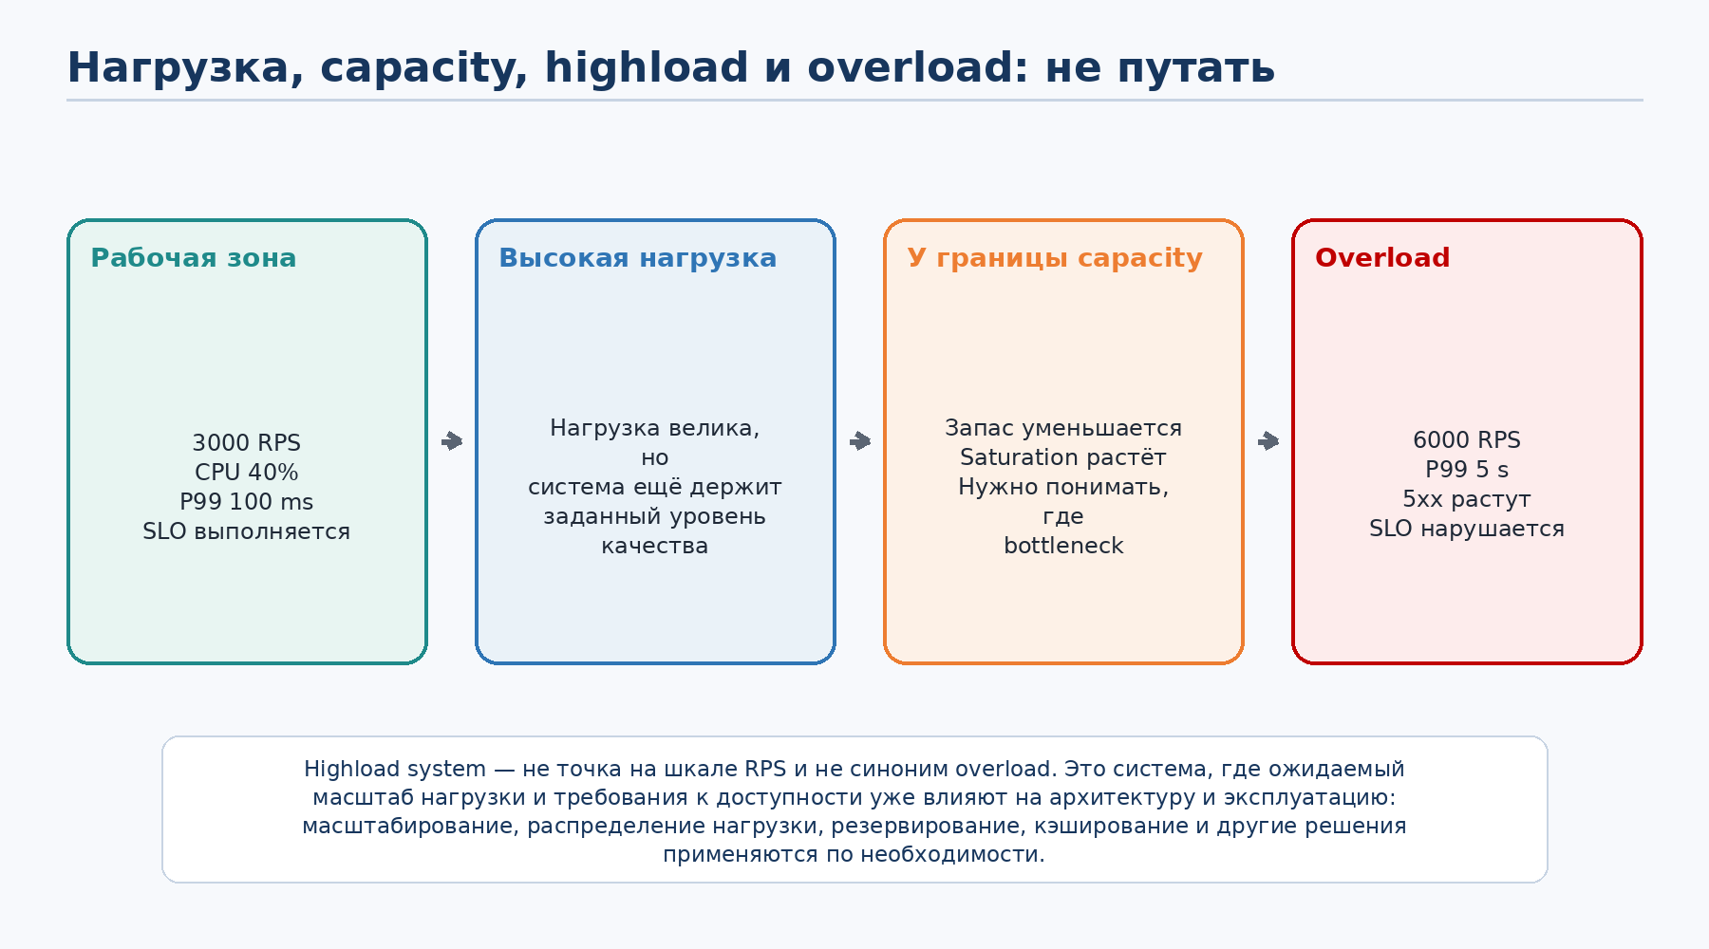
Рисунок 2. Highload system не следует определять через момент нарушения SLO.
Термин highload не является строгой единицей измерения и не имеет универсального порога RPS. Полезнее разделять три вещи:
- Высокая нагрузка — большой объём запросов/операций относительно привычного режима конкретной системы.
- Highload system — система, у которой ожидаемый масштаб нагрузки и требования к доступности/отказоустойчивости уже влияют на архитектуру и эксплуатацию.
- Overload — состояние, когда offered load превышает доступную capacity: очереди и saturation растут, latency ухудшается, SLO начинает нарушаться.
Поэтому YouTube остаётся highload-системой даже в момент, когда его архитектура спокойно держит текущую нагрузку. Устойчивость под нагрузкой — результат архитектуры, а не доказательство отсутствия highload.
Что конкретно означает «архитектура рассчитана на нагрузку»
Не обязательный чек-лист, а набор решений по необходимости: несколько stateless instances за балансировщиком, HPA/автомасштабирование, capacity headroom, репликация stateful-компонентов, кэширование, очереди/асинхронность, backpressure/rate limiting, индексы и read replicas, partitioning/sharding при реальной необходимости, резервирование по failure domains.

Ответ на собеседовании
Highload — не «10 000 RPS» и не «CPU 95%». Это класс систем, спроектированных для устойчивой работы на больших масштабах нагрузки и отказов. Фиксированного RPS-порога нет; capacity оценивают вместе с latency, errors и SLO. Перегрузка (overload) — уже отдельное состояние, когда capacity не хватает.

4.5. PromQL: RPS сервиса
Учебный пример расчёта суммарного HTTP RPS
sum(
rate(http_server_requests_seconds_count[1m])
)

Разбор строк
- `http_server_requests_seconds_count` — counter завершённых HTTP observations; конкретное имя зависит от экспорта Micrometer/Prometheus.
- `rate(...[1m])` вычисляет среднюю скорость прироста counter в секунду на минутном окне.
- `sum(...)` объединяет series разных Pods/labels, если нужен общий RPS сервиса. Для диагностики часто, наоборот, сохраняют разрез `by (instance, uri, status)`.

5. JVM-метрики как слой диагностики
В этом документе JVM не разбирается заново как модель памяти. Нужен только production-взгляд: какие JVM-сигналы объясняют рост latency и saturation.
Группа | Что смотреть | Какой симптом объясняет
Heap / memory | heap used/max, allocation rate, container memory | Memory pressure, частые GC, OOM/OOMKilled.
GC | pause duration, count, old-gen pressure | P95/P99 растут рывками; CPU тратится на GC.
Threads | live/blocked/waiting, server thread pool | Запросы ждут при не обязательно высоком CPU.
CPU | process/container CPU, throttling | Latency растёт под limit даже при здоровой БД.
Off-heap/native | RSS/container memory vs heap | Heap нормальный, а контейнер приближается к memory limit.

Диагностическая мысль
Нормальный RPS не означает, что JVM здорова. Один и тот же traffic может дать разные latency при изменившемся allocation rate, GC, числе threads или CPU throttling.

6. Kafka и Redis: метрики внешних зависимостей

6.1. Kafka: consumer lag и скорость обработки
Для backend-разработчика две наиболее полезные consumer-метрики — `records-lag-max` и `records-consumed-rate`. Они отвечают на разные вопросы: насколько далеко consumer отстаёт и с какой скоростью конкретный consumer читает records.
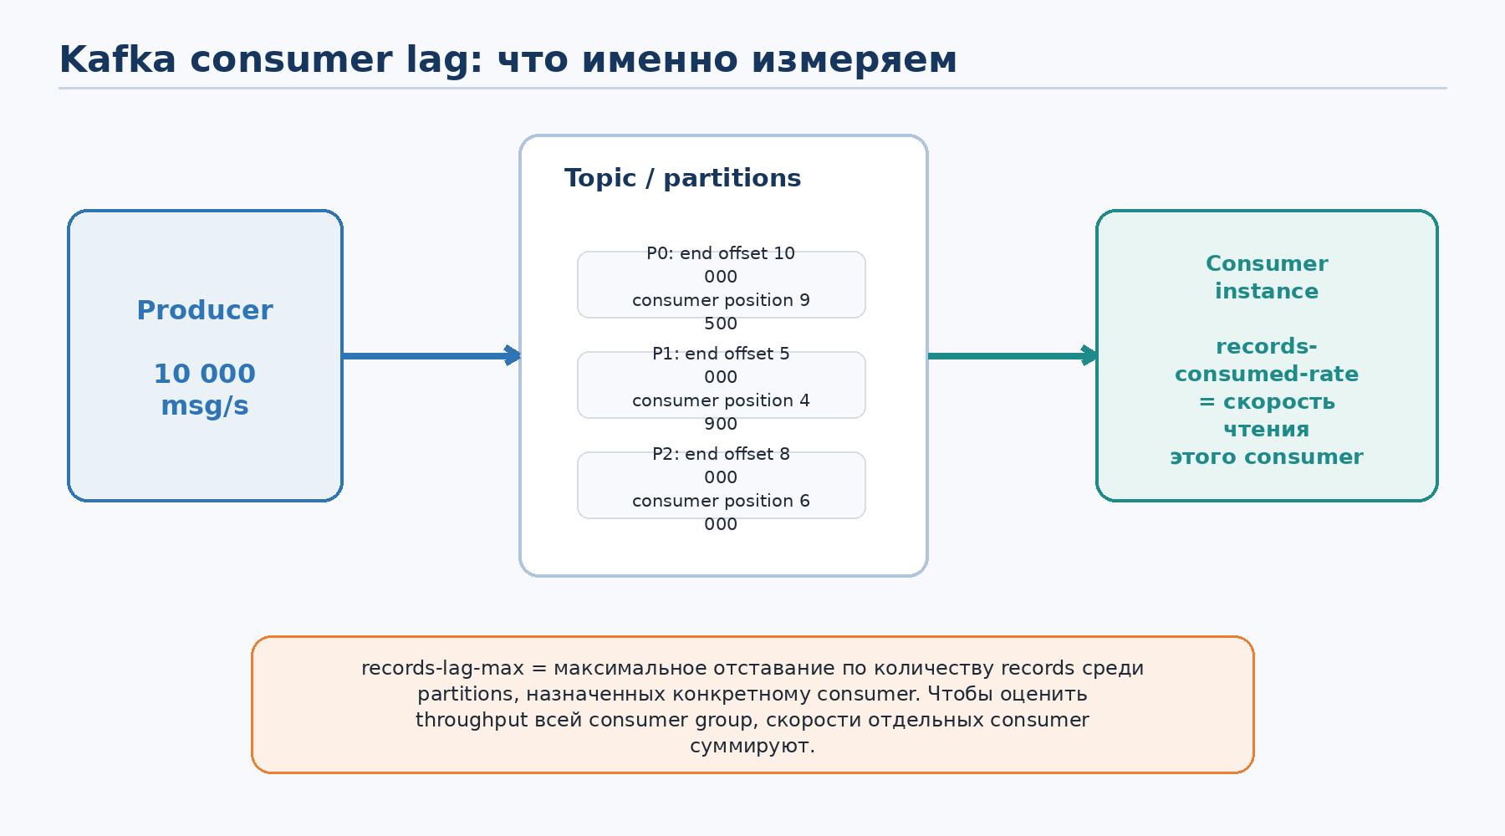
`records-lag-max` и `records-consumed-rate` относятся к consumer client/instance; group throughput агрегируется.
Метрика | Смысл | Важный нюанс
records-lag-max | Максимальный lag по числу records среди partitions, назначенных consumer | Это не «исторический максимум за всё время».
records-consumed-rate | Среднее число records, потребляемых consumer в секунду | Это метрика конкретного consumer client; throughput группы получают агрегацией.
Consumer group lag | Отставание группы по partitions | Обычно смотрят по group/partition через monitoring или CLI.

Если producer создаёт 10 000 msg/s, а consumer group устойчиво обрабатывает 7 000 msg/s, backlog растёт примерно на 3 000 сообщений каждую секунду. Сервис может отвечать HTTP 200, но асинхронный бизнес-результат будет запаздывать — например, уведомление придёт через десятки минут.

6.2. Практическая проверка consumer group
Проверка состояния consumer group через Kafka CLI
kafka-consumer-groups.sh \
--bootstrap-server kafka:9092 \
--group order-processors \
--describe

Разбор строк
- `kafka-consumer-groups.sh` — штатная CLI-утилита Kafka для работы с consumer groups.
- `--bootstrap-server` указывает broker, через который CLI получает метаданные кластера.
- `--group order-processors` выбирает конкретную consumer group.
- `--describe` показывает assignments и offsets; в типичном выводе интересны `CURRENT-OFFSET`, `LOG-END-OFFSET` и `LAG`.
Симптом → гипотеза
Lag растёт, а `records-consumed-rate` конкретных consumer падает или не растёт вместе с producer rate → consumer-side bottleneck. Проверяются время обработки одного сообщения, downstream, ошибки/retry, число active consumers и достаточность partitions.

6.3. Redis: эффективность кэша важнее факта «Redis UP»
Метрика | Что показывает | Почему важно
Cache hit rate | Доля чтений, закрытых кэшем | Падение hit rate переносит нагрузку на БД.
Latency | Время выполнения Redis-команд | Медленный кэш сам становится частью API latency.
Evictions | Удаление ключей из-за memory policy | Может вызвать лавину cache misses.
Memory usage | Насколько близко к maxmemory | Предсказывает pressure/evictions.
Connections | Клиенты и ошибки соединений | Connection pressure может давать timeout/errors.

TTL expiration → ключ удалился, потому что сам истёк по времени жизни.
Eviction → Redis удалил ключ, потому что закончилась доступная память и сработала политика вытеснения.
Базовая формула cache hit rate: `hits / (hits + misses)`. Низкий hit rate не означает автоматически «Redis сломан»: причиной могут быть слишком короткий TTL, неправильные ключи, холодный кэш после рестарта, изменение access pattern или evictions.

6.4. Практическая проверка Redis
Быстрый снимок статистики и памяти Redis
redis-cli INFO stats
redis-cli INFO memory

Разбор строк
- `INFO stats` содержит статистику работы, в том числе keyspace hits/misses и evicted keys (конкретный набор полей зависит от версии).
- `INFO memory` показывает показатели использования памяти и позволяет сопоставить used memory с настройкой `maxmemory`.
- Команды дают диагностический снимок; в production обычно эти же показатели собираются exporter-ом и анализируются как time series.

7. SLI / SLO / SLA и error budget
Метрики отвечают «что происходит». SLI/SLO/SLA отвечают «какое качество мы измеряем, какое значение считаем нормой и что обещано внешней стороне». Это мост между техническими графиками и пользовательским качеством.
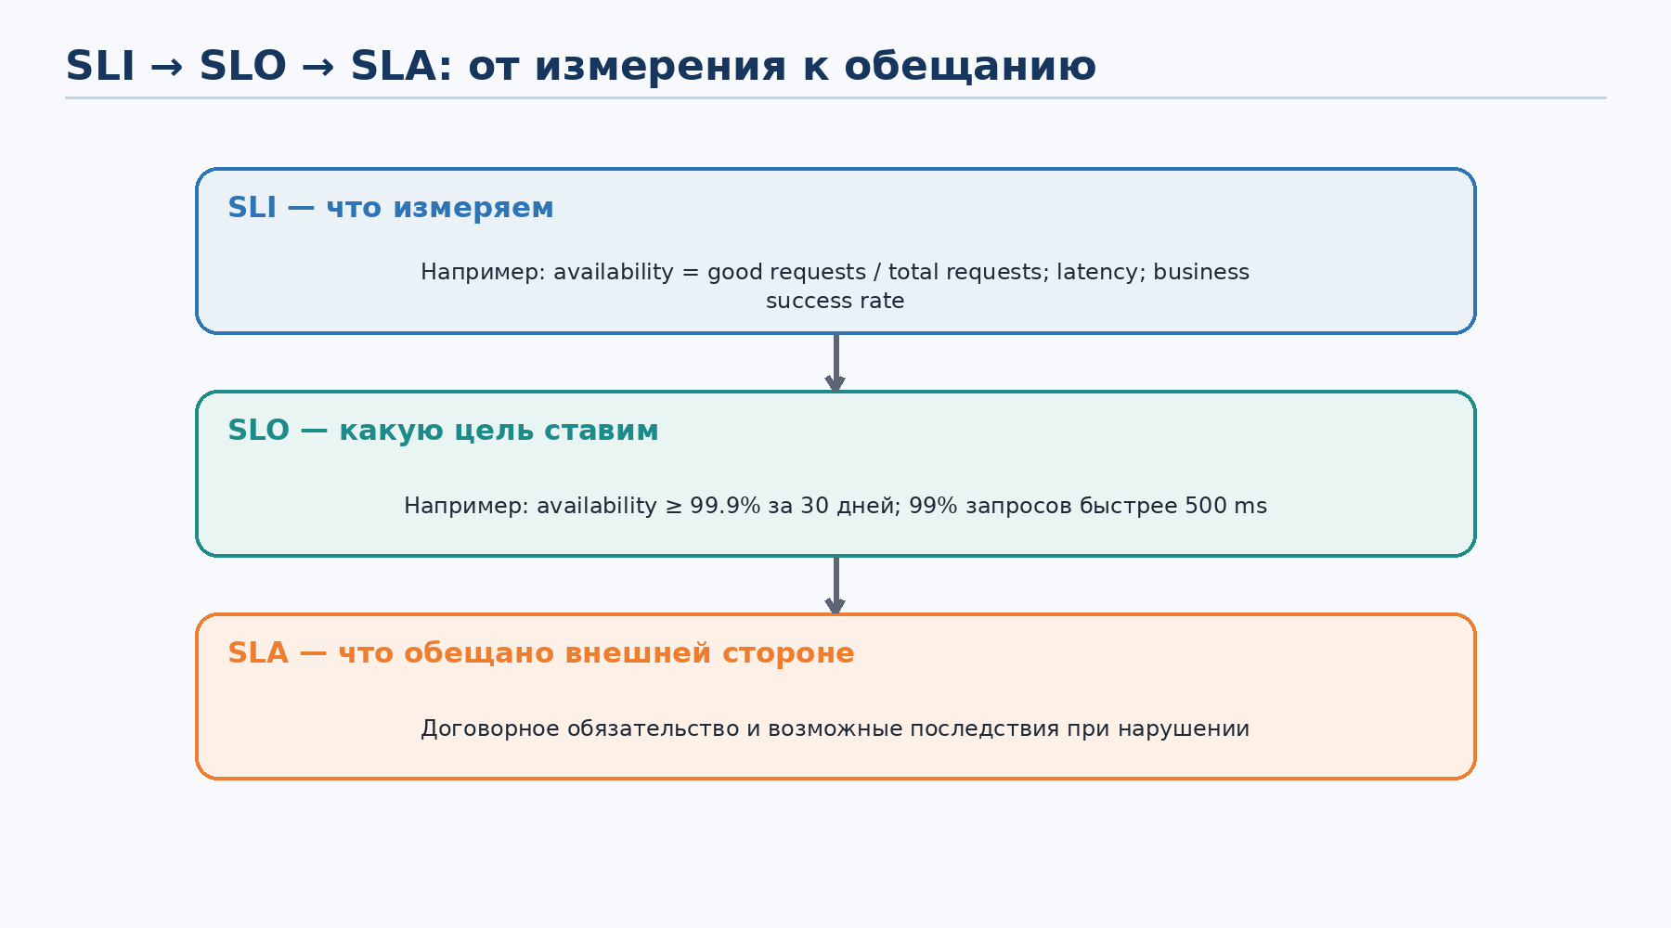

7.1. SLI — Service Level Indicator
SLI — конкретный измеримый показатель качества сервиса. Хороший SLI старается измерять то, что реально чувствует пользователь, а не удобную внутреннюю метрику.
Система | Возможный SLI | Почему он ближе к пользователю
REST API | good requests / valid requests | Показывает, сколько запросов реально обслужено.
Интерактивный API | requests faster than threshold / valid requests | Измеряет не просто latency, а долю достаточно быстрых запросов.
Payment service | successful payments / payment attempts | HTTP 200 не скрывает бизнесовый PAYMENT_FAILED.
Kafka pipeline | events processed within N minutes / events produced | Измеряет freshness бизнес-результата, а не только broker health.

Интерактивный API — это синхронный API, где пользователь или клиент отправляет запрос и ожидает получить результат в рамках одного взаимодействия. Для таких систем важно не только, был ли запрос успешным, но и насколько быстро пользователь получил ответ.
Поэтому для оценки качества часто используют SLI вида:
requests faster than threshold / valid requests
Где:
- threshold — заранее определённый порог приемлемого времени ответа. Например, запрос быстрее 1 секунды считается успешным с точки зрения скорости;
- SLI — фактическая доля запросов, которые уложились в этот порог.
Например:
threshold:
latency < 1s

За период:
100 000 запросов

98 000 запросов выполнились быстрее 1 секунды

SLI:
98%
После этого SLO задаёт целевое значение:
SLO:
не менее 95% запросов должны завершаться быстрее 1 секунды
Такой SLI ближе к пользовательскому опыту, потому что показывает не просто абсолютную latency, а долю пользователей, которые получили достаточно быстрый ответ.

7.2. Availability SLI
Availability — способность сервиса выполнить предназначенную функцию для запросов, входящих в область SLO. Для request-based SLI распространённая модель — good events / total valid events. Важно заранее определить числитель, знаменатель и scope.
Нюанс 4xx/5xx
Во многих API availability-SLI 5xx считаются bad events, а ожидаемые 4xx не расходуют error budget: некорректный запрос клиента не означает недоступность сервиса. Но это не универсальный закон. Например, массовый 429 из-за слишком жёсткого rate limit может быть реальной пользовательской проблемой. Определение SLI должно фиксировать правила явно.

7.3. SLO — Service Level Objective
SLO — целевое значение SLI на конкретном временном окне. Формулировка без окна неполна: «availability 99.9%» должна отвечать ещё и на вопрос «за какой период?».
SLI | Пример SLO
Availability | ≥ 99.9% good requests за rolling 30 days.
Latency | 99% valid requests < 500 ms за rolling 28 days.
Business success | ≥ 99.5% валидных payment attempts завершаются успехом.
Pipeline freshness | 99% событий обработаны не позже чем через 2 минуты.
Rolling window (скользящее окно) — это временной интервал фиксированной длины, который постоянно смещается относительно текущего момента. В SLO используется, чтобы оценивать текущее состояние сервиса по последним N дням, а не по календарным периодам.
Pipeline freshness — SLI для асинхронных процессов, который измеряет не состояние отдельного компонента (например Kafka lag), а время доставки события от возникновения до получения бизнес-результата. Kafka consumer lag может быть одной из причин ухудшения freshness, но не является самим SLI.

7.4. SLA — Service Level Agreement
SLA — внешнее соглашение с клиентом или другой стороной о предоставляемом уровне сервиса и, как правило, последствиях нарушения. Внутренний SLO часто делают строже SLA, чтобы иметь операционный запас.
Пример
SLA обещает клиенту 99.9% availability, а внутренняя команда держит SLO 99.95%. SLO — рабочая инженерная цель; SLA — внешнее обязательство.

7.5. Error budget
Error budget — допустимая доля «плохих» событий в пределах SLO: `1 - SLO`. Для 99.9% request-based availability budget равен 0.1% запросов, которые могут быть bad events в выбранном окне. Для time-based availability ту же идею можно выразить временем недоступности.
SLO availability | Error budget | Эквивалент простоя за 30 дней*
99% | 1% | ≈ 7 ч 12 мин
99.9% | 0.1% | ≈ 43 мин 12 с
99.95% | 0.05% | ≈ 21 мин 36 с
99.99% | 0.01% | ≈ 4 мин 19 с

* Эквивалент простоя корректен как наглядная модель для time-based availability. Для request-based SLO бюджет считают по событиям/запросам, а не по минутам.

7.6. PromQL: request-based availability
Упрощённый availability SLI, где bad events = HTTP 5xx
1 - (
sum(rate(http_requests_total{status=~"5.."}[5m]))
/
sum(rate(http_requests_total[5m]))
)

Разбор строк
- Числитель считает скорость 5xx за выбранное окно.
- Знаменатель считает скорость всех запросов в том же scope.
- Деление даёт долю server errors; `1 - error_ratio` превращает её в долю non-5xx.
- Это лишь учебная реализация. В реальном SLI нужно исключить health checks, тестовый трафик и другие события вне области SLO; иногда 4xx также исключают из знаменателя, а бизнес-ошибки учитывают отдельной метрикой.

7.7. SLI должен измеряться как можно ближе к пользователю
Если приложение само собирает только свои HTTP 5xx, оно не увидит часть отказов, случившихся до него: ingress/LB timeout, connection reset, отказ DNS или edge. Поэтому для availability часто полезнее load balancer, service mesh или black-box measurement. Это особенно важно при перегрузке и DDoS: пользователь может видеть 503/504/timeout, хотя Spring Boot вообще не получил запрос.
DDoS и SLO
При DDoS система может отвечать 429, 503, 504, рвать соединения или не отвечать вовсе — конкретный код зависит от слоя, где возник предел. SLI должен отражать опыт легитимного пользователя; атакующий/нагрузочный трафик может быть выведен из scope по заранее определённым правилам, иначе SLO будет измерять не то.

8. Ошибки, HTTP-коды и влияние exception handling на SLO
Классификация ошибок — не косметика API. Она напрямую влияет на error rate и reliability-модель. Если клиентская ошибка превращается в 500 из-за необработанного исключения, мониторинг справедливо видит server error: сервер обязан корректно обработать невалидный вход, а не падать неожиданным исключением.
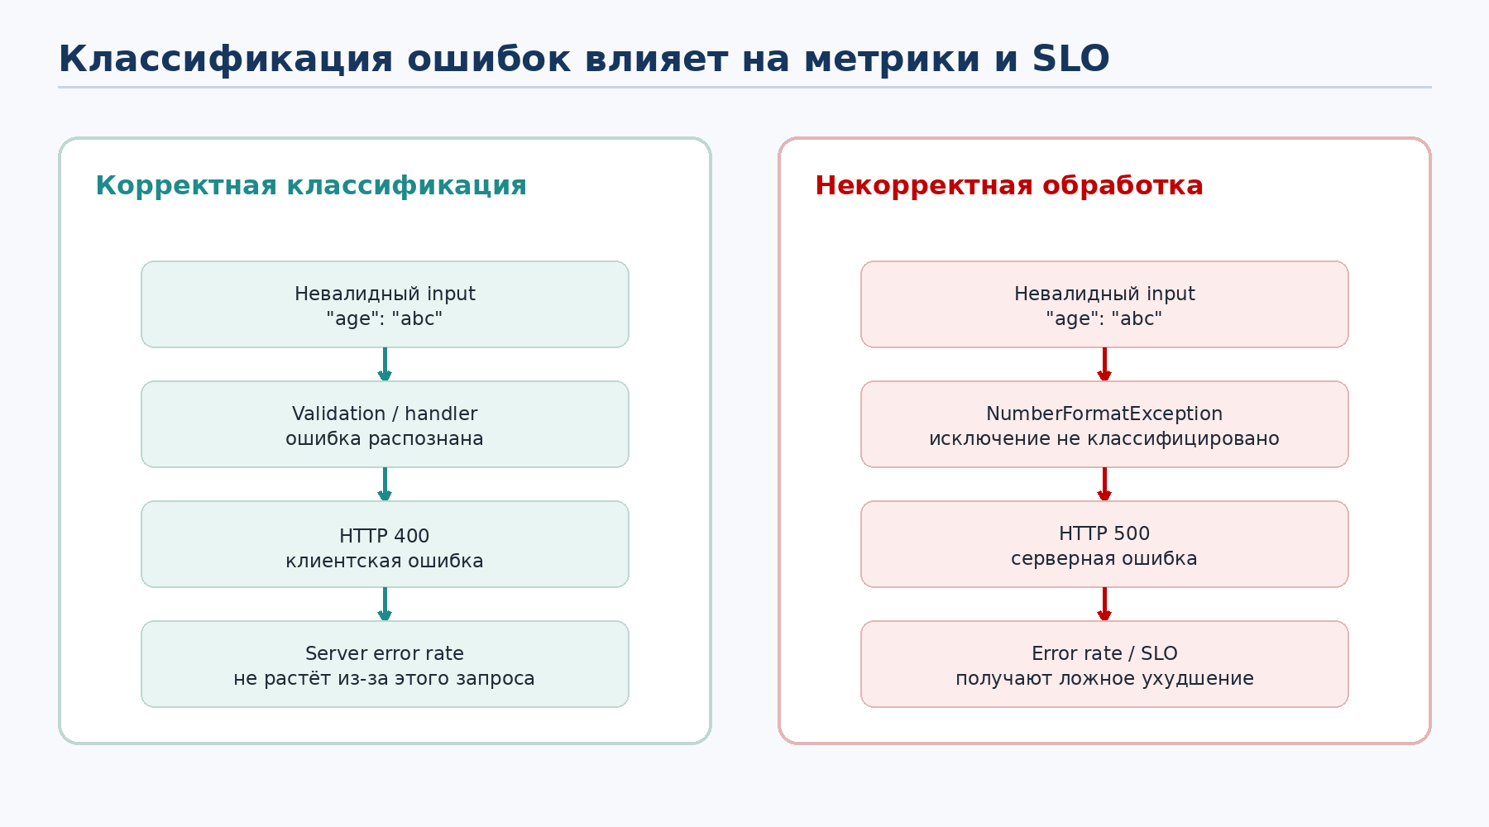
Один и тот же невалидный input может либо корректно завершиться 400, либо из-за бага испортить 5xx/error rate.

8.1. 4xx и 5xx: практическая граница
Класс | Смысл | Пример
4xx | Сервер понял запрос, но клиент не выполнил условие протокола/контракта | 400 invalid JSON, 401 unauthenticated, 404 resource not found, 409 conflict.
5xx | Сервер/прокси не смог корректно выполнить запрос из-за server-side failure | 500 unhandled exception, 502 bad gateway, 503 unavailable/overload, 504 upstream timeout.

Это не означает, что пользовательский input физически не может спровоцировать 500. Может — если в коде есть баг. Но тогда проблема всё равно на стороне сервера: он неправильно классифицировал/обработал ожидаемый плохой input.

8.2. Java-пример: неправильная обработка input
Опасное место без предварительной валидации/корректного exception mapping
int age = Integer.parseInt(request.age());

Разбор строк
- `request.age()` возвращает входное строковое значение, например `"abc"`.
- `Integer.parseInt(...)` выбрасывает `NumberFormatException`, если строка не является корректным integer.
- Если исключение не преобразовано в ожидаемый 4xx, оно может уйти как 500 и увеличить server error rate.

8.3. HTTP 200 может скрывать бизнесовый провал
Технически успешный HTTP-ответ, но неуспешная бизнес-операция
HTTP/1.1 200 OK
Content-Type: application/json
{
"paymentStatus": "FAILED"
}

Разбор строк
- HTTP `200 OK` говорит, что HTTP-запрос успешно обработан на транспортно-протокольном уровне.
- Поле `paymentStatus=FAILED` сообщает, что целевая бизнес-операция не завершилась успехом.
- Если SLI считает только `5xx / total`, система может выглядеть идеально при массовом business failure.
- Для payment-сценария нужен дополнительный SLI: `successful payments / valid payment attempts` с отдельным SLO.
Ключевой принцип
Technical health и business health — разные плоскости. Хороший monitoring покрывает обе, если бизнес-операция критична.

9. Production-разбор: симптом → гипотеза → проверка → причина → исправление
Главная ошибка при инциденте — начинать с любимого компонента: «наверное, Postgres» или «наверное, GC». Сначала фиксируется наблюдаемый пользовательский симптом, затем Golden Signals, затем несколько гипотез, и только после этого углубление в слой.
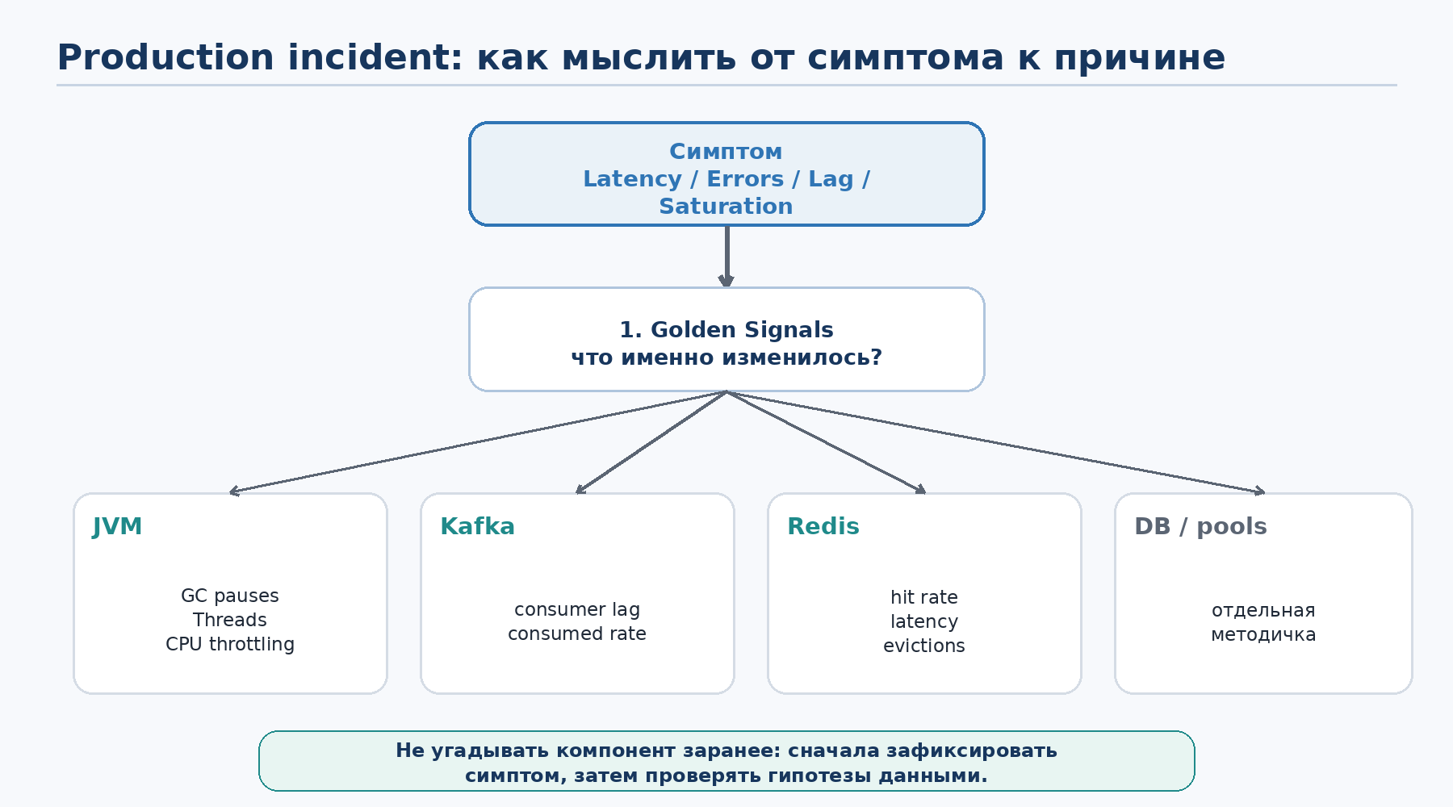

9.1. Универсальный алгоритм
- Определить границы проблемы: какой API-метод или сервис затронут, какая версия приложения, какое окружение/регион, и с какого момента началась деградация.
- Снять Golden Signals: что изменилось — latency, traffic, errors, saturation.
- Сравнить текущее состояние с обычным поведением системы (baseline) и с целевыми значениями SLO. Это позволяет понять, действительно ли появилась деградация и нарушены требования к сервису, или метрика просто отклонилась от привычного значения, оставаясь в допустимых пределах.
Baseline — зафиксированные нормальные значения метрик исправно работающей системы при сопоставимой нагрузке. Используется как точка сравнения для поиска отклонений и регрессий.
- Сформировать 2–4 гипотезы по данным, а не по привычке.
- Сначала проверяем самые быстрые и доступные источники данных, потом переходим к более глубокой и трудоёмкой диагностике: сначала dashboards, метрики, logs и traces; затем метрики JVM и зависимостей; если причина всё ещё не ясна — переходить к thread dump, heap dump, profiler, EXPLAIN ANALYZE и другим специализированным инструментам.
- После исправления проверить не только исчезновение error, но восстановление пользовательского SLI/SLO.

1. Какой endpoint?
Проблема касается всего сервиса или только конкретного API?
Пример:
Есть:
booking-service
Endpoints:
POST /booking
GET /booking/{id}
GET /artists
Пользователи жалуются:
"Бронирование медленное"
Смотрим:
POST /booking

P95:
5 sec
А:
GET /artists

P95:
50 ms
Значит проблема не во всём сервисе, а конкретно в операции создания брони.

Какая версия?
Это про релизы.
Например:
До релиза:
booking-service v1

P95 = 200ms
После:
booking-service v2

P95 = 5s
Значит:
проблема появилась после новой версии
Это особенно важно при:
- canary;
- blue-green;
- rolling update.

Какой регион?
Если система распределённая:
Europe
US
Asia
Может быть:
Europe:

P95 = 200ms

US:

P95 = 10s
Тогда не надо расследовать весь мир.
Ищем:
- регион;
- датацентр;
- сеть;
- зависимость в этом регионе.

С какого времени?
Очень важный вопрос:
Когда началось?
Например:
10:00

P95 = 200ms

10:15

P95 = 5 sec
Что произошло в 10:15?
Возможные кандидаты:
- релиз;
- изменение конфигурации;
- рост нагрузки;
- падение зависимости.

9.2. Разбор типовых сценариев
Симптом | Гипотеза | Проверка | Вероятная причина | Исправление
P99 ↑, Traffic стабилен, CPU умеренный | GC/threads/downstream | GC pause, blocked threads, trace spans | Allocation spike, lock/slow dependency | Уменьшить allocations; исправить lock/downstream; настроить capacity.
Kafka lag монотонно ↑ | Consumer не успевает | records-consumed-rate, processing time, errors | Медленный handler/downstream; мало parallelism | Оптимизация handler, consumers/partitions.
Redis hit rate резко ↓, DB load ↑ | Cache ineffective | hits/misses, evictions, memory, TTL | Evictions, TTL, cold cache, key regression | Исправить cache policy/keys; memory/capacity; прогрев.
5xx ↑ после релиза, Traffic прежний | Баг новой версии или неправильное сопоставление исключений с HTTP-статусами | logs по версии, error class, canary comparison | Unhandled exception, contract mismatch | Исправить код либо восстановить корректную обработку исключения (@ExceptionHandler: 400/404/409 вместо ошибочного 500); при необходимости откатить релиз.
Latency ↑ на пике, saturation ↑ | Capacity exhausted | CPU throttling, queues, pools, HPA, DB | Offered load > sustainable capacity | Scale/optimize, rate limit/backpressure, shift heavy work async.

9.3. Как думает backend-разработчик при инциденте
Модель мышления
Метрика не доказывает виновность компонента. `DB CPU ↑` может быть следствием падения Redis hit rate; `5xx ↑` может быть следствием неправильного exception mapping; `Kafka lag ↑` может быть следствием медленного внешнего API. Поэтому вывод строится как причинная цепочка и проверяется соседними метриками/logs/traces.

10. Частые ошибки новичков
Ошибка | Почему опасно | Правильная модель
Смотреть только average latency | Хвост запросов скрывается | P50/P95/P99 + endpoint/version breakdown.
Считать RPS и throughput разными сущностями одного уровня | Путается частное и общее | RPS — один из вариантов throughput.
Highload = фиксированный RPS | Нет универсального порога | Оцениваются scale, workload, capacity, SLO и архитектура.
Highload = overload | Хорошая highload-система может иметь большой headroom | Overload — offered load > available capacity.
Availability = Pod Running | Pod может быть жив, но бизнес-функция сломана | Good user events / valid events.
Все 4xx портят server error SLO | Клиентские ошибки смешиваются с server reliability | Явно определить SLI scope; 5xx и business failures учитывать осмысленно.
200 = успех бизнеса | Бизнесовый FAILED скрывается | Business SLI для критичных операций.
records-consumed-rate = скорость всей consumer group | Метрика относится к конкретному consumer client, поэтому по одному consumer нельзя судить о скорости всей группы | records-consumed-rate показывает, сколько records в секунду в среднем читает конкретный consumer. Чтобы получить скорость всей consumer group, нужно сложить records-consumed-rate всех consumer этой группы.
records-lag-max = максимум за всё время | Неверная интерпретация текущего lag | records-lag-max показывает максимальное отставание среди partitions, назначенных конкретному consumer client, в текущем окне измерения метрик. Это не исторический максимум.
Redis UP = cache healthy | Кэш может давать 10% hit rate и грузить БД | Hit rate, latency, evictions, memory.
Alert по CPU > 70% = хороший alert | Много шума и слабая связь с user impact | User-facing SLI/SLO + saturation context.

Что значит «окно измерения»
Kafka считает часть клиентских метрик не за всю историю процесса, а по временным sample-окнам. По умолчанию metrics.sample.window.ms = 30000, то есть одно окно — 30 секунд.

Например
Конкретному consumer назначены P0 и P1.
В течение некоторого окна lag менялся:
00 сек: P0 = 10, P1 = 20
05 сек: P0 = 30, P1 = 100
15 сек: P0 = 50, P1 = 700
25 сек: P0 = 20, P1 = 200
В этом окне максимальное наблюдавшееся значение:
records-lag-max = 700
Потому что официально это maximum lag for any partition in this window.
Когда старое sample-окно устаревает и выходит из набора хранимых samples, его старый максимум перестаёт влиять на значение.

11. Собеседование: Middle / Senior
Ниже — не набор заучиваемых фраз, а минимальные связные ответы. На Middle важна правильная модель; на Senior интервьюер обычно начинает менять условия и проверять границы применимости.
Вопрос: Какие метрики ты смотришь, если сервис деградирует?
Хороший ответ: Начинаю с Golden Signals: latency, traffic, errors и saturation. Они показывают характер деградации. После этого углубляюсь в JVM, зависимости и инфраструктуру по конкретной гипотезе.
Слабый ответ: «CPU, память и логи» без пользовательских сигналов.

Вопрос: Почему P95/P99 полезнее среднего?
Хороший ответ: Среднее может скрывать tail latency. P95/P99 показывают, насколько медленны самые проблемные 5%/1% запросов, что особенно важно при большом RPS.
Слабый ответ: «Потому что Prometheus так делает».

Вопрос: Чем throughput отличается от RPS?
Хороший ответ: Throughput — количество полезной работы за единицу времени. RPS — частный случай throughput для HTTP. В Kafka throughput может быть records/sec, в БД — transactions/sec.
Слабый ответ: «RPS — снаружи, throughput — внутри системы».

Вопрос: Что такое highload?
Хороший ответ: Это не фиксированное число RPS и не overload. Highload-system — система, у которой ожидаемый масштаб нагрузки и требования к доступности влияют на архитектуру и эксплуатацию: масштабирование, распределение нагрузки, резервирование и другие механизмы применяются по необходимости. Capacity отдельно измеряет, сколько конкретная конфигурация выдерживает при соблюдении SLO.
Слабый ответ: «После 10 000 RPS начинается highload» или «highload — когда CPU 95%».

Вопрос: Какие Kafka consumer metrics посмотришь?
Хороший ответ: В первую очередь lag и скорость потребления. `records-lag-max` показывает максимальное отставание среди assigned partitions; `records-consumed-rate` — скорость конкретного consumer client. Для группы смотрю агрегированно и по partitions.
Слабый ответ: «Смотрю только статус consumer — если RUNNING, всё хорошо».

Вопрос: Что смотреть у Redis?
Хороший ответ: Hit rate, latency, evictions, memory и connection pressure. Падение hit rate может увеличить нагрузку на БД даже если Redis сам UP.
Слабый ответ: «Только used_memory».

Вопрос: Объясни SLI, SLO и SLA.
Хороший ответ: SLI — измеримый показатель качества, например доля good requests. SLO — целевое значение SLI на временном окне, например 99.9% за 30 дней. SLA — внешнее соглашение и последствия нарушения. Error budget — допустимая доля bad events: 1 - SLO.
Слабый ответ: «SLI — метрика, SLO — алерт, SLA — дашборд».

Вопрос: Почему нельзя считать только HTTP 5xx?
Хороший ответ: 5xx полезны как технический server error signal, но бизнес может быть сломан при 200 OK. Для критичных процессов нужны business SLI, например successful payments / attempts. И наоборот, неправильный exception mapping может превратить клиентский bad input в 500 и искусственно расходовать error budget.
Слабый ответ: «Любой не-200 — ошибка сервиса».

Вопрос: Сервис стал медленным. Твои действия?
Хороший ответ: Определяю scope и время, смотрю Golden Signals, сравниваю с baseline/SLO, формирую гипотезы. Затем JVM/dependencies/infra по данным. Проверяю root cause logs/traces и после фикса убеждаюсь, что пользовательский SLI восстановился.
Слабый ответ: «Сразу иду в БД и запускаю EXPLAIN».

12. Финальная шпаргалка

12.1. Термины
Термин | Одной строкой
Latency | Время выполнения операции/ответа.
P95 / P99 | 95% / 99% наблюдений укладываются в это значение.
Traffic | Входящая нагрузка.
Throughput | Количество полезной работы за единицу времени.
RPS | HTTP requests per second; частный случай throughput.
Saturation | Близость ресурса/очереди к пределу.
Capacity | Максимальная устойчивая нагрузка при заданных ресурсах/workload и соблюдении SLO.
Highload system | Система, где ожидаемый масштаб нагрузки и reliability constraints существенно влияют на архитектуру.
Overload | Нагрузка превысила доступную capacity; качество деградирует.
SLI | Что измеряем с точки зрения качества.
SLO | Какое значение SLI считаем целью на окне времени.
SLA | Что обещано внешней стороне и какие последствия нарушения.
Error budget | Допустимая доля bad events: 1 - SLO.
Kafka lag | Отставание consumer от end offsets.
Cache hit rate | Доля чтений, закрытых кэшем.

Итоговая модель
Monitoring заканчивается не на графике. Цепочка должна быть замкнутой: пользовательский симптом → измеримые сигналы → SLI/SLO → проверяемые гипотезы → исправление → подтверждение восстановления качества.

